Atividades Entidades Relaciondas  
26351 – Bernardo Cordeiro Motta

1)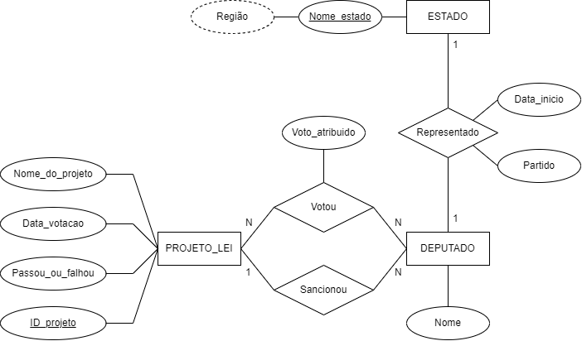Entidade ESTADO;

Contém o atributo primário Nome_Estado, pois não pode ter estados com nomes repetidos. Implicitamente, completando o atributo derivado Região. Exemplo: Minas Gerais fica na região sudeste.

Entidade DEPUTADO;

Contém o atributo Nome.

Relação REPRESENTADO;

Relação entre as entidades DEPUTADO e ESTADO, com a cardinalidade de 1 para 1, pois cada estado só pode ter um deputado. Nesta relação são criados os atributos Data_inicio e Partido.

Entidade PROJETO_LEI;

Contém o atributo primário ID_projeto, para identificação do projeto. Contém também os atributos Passou_ou_falhou, Data_votacao, Nome_do_projeto

Relação VOTOU;

Relação entre as entidades DEPUTADO e PROJETO_LEI, de cardinalidade N para N, pois todos deputados podem votar em todos projetos de lei. Além de registrar o voto atribuido pelo deputado em um atributo Voto_atribuido

Relação SANCIONOU;

Relação entre as entidades DEPUTADO e PROJETO_LEI, de cardinalidade 1 para N, pois um deputado pode sancionar diversos projetos de lei.

2)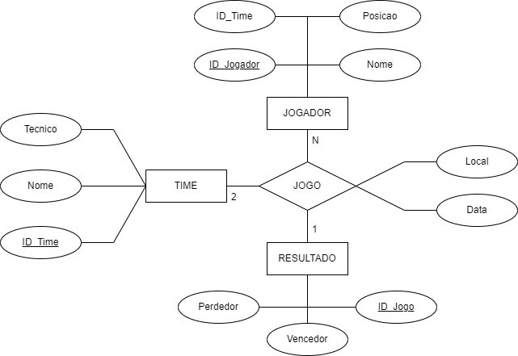Entidade TIME;

Contém o atributo primário ID_Time, para identificar times mesmo com nomes iguais. Também contém os atributos de Tecnico e Nome

Entidade JOGADOR;

Contém o atributo primário ID_Jogador, para identificar jogadores de mesmo nome. Contém também os atributos de Nome, Posicao e ID_Time para fazer a relação direta com o time jogado

Entidade RESULTADO;

Contém o atributo primário ID_Jogo, para casos que os mesmos times se encarem novamente. Também contém os atributos Perdedor e Vencedor para informar o ID_Time dos times respectivos

Relação JOGO;

Relaciona todas as entidades citadas acima, criando dois novos atributos Local e Data das partidas. Relacionando assim os N jogadores que participaram, com os dois times e o resultado das partidas

3.a) Verdadeira;

Como as entidades ATOR e FILME tem participação total com a relação ATUA_EM, então a cardinalidade mínima deve ser 1 para 1.

b) Talvez;

Não contém informações suficientes que provem que algum ator participou mais de 10 filmes, mas nada que impossibilite

c) Talvez;

Não contém informações suficientes que provem que alguns atores foram protagonistas de vários filmes, mas nada que impossibilite

d) Verdadeira;

Segundo a cardinalidade, um filme só pode ter 2 protagonistas. Mas nada impede daquele ATOR ser protagonista em vários filmes.

e) Falsa;

Apesar de cada filme poder ter apenas um diretor e cada diretor poder dirigir quantos filmes quiser, não há informação que fale que todo diretor já dirigiu algum filme

f) Talvez;

Apesar da relação ATOR_PRODUZ, não tem informações que mostre que algum produtor não foi ator

g) Falsa;

Como um produtor deve ser um ator através da cardinalidade 1 para 1 da relação ATOR_PRODUZ, e a relação entre ATOR e FILME, ATUA_EM é M para N. Ou seja, um produtor pode sim ser ator em vários filmes.

h) Talvez;

Não contém informações suficientes que provem que algum filme teve mais de 12 atores, mas nada que impossibilite

i) Verdadeira;

Seguindo a mesma lógica da questão G, um produtor pode ter sim sido diretor de algum filme

j) Falsa;

É verdadeiro que todo filme contém apenas um diretor, mas é falsa em relação a produtores. Segundo a cardinalidade de M para N na relação PRODUZ, entre as entidades PRODUTOR e FILME

k) Verdadeira;

Seguindo a mesma lógica a questão anterior J, temos que é verdadeira

l) Talvez;

É possível que algum ator já tenha sim sido produtor, diretor e atuado em algum filme

m) Falsa;

É possível que algum diretor tenha também atuado no filme em questão, nada que impossibilite